Стамбульские зарисовки

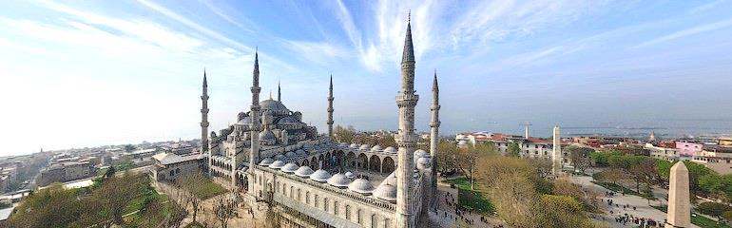

Во время моего пребывания по путёвке на Золотых Песках Болгарии (январь 1995 года), там была организована поездка в Стамбул для отдыхающих. Я, конечно, не упустила этой возможности.
Ещё перед поездкой нас предупредили насчет прохождения границы. Чтобы пройти её быстро, надо заплатить по 10 долларов и никаких проблем не будет. Так и вышло. Заплатив по десять долларов туда и обратно, мы избежали стоянки в очереди и проверки пограничников. Когда ехали туда, к нам в автобус зашёл пограничник с собакой, для проформы наверно, и вперёд. Обратно и этого не было. Там всё узаконено. Никто не от кого ничего не скрывает. Не хочешь стоять в очереди, плати мзду.
Приехали в Стамбул поздно вечером. Центр весь в огнях. Светящиеся витрины кафе, ресторанов, магазинов… привлекали наше внимание своей пестротой и разноликостью. Всё это будоражило воображение и предвкушало встречу с чем-то необычным, чудесным. Восток дело тонкое – так и витало в воздухе.
Утром мы отправились на обзорную экскурсию по городу. Стамбул единственный город в мире, расположенный в двух частях света. Здесь посередине пролива Босфор, проходит граница между Европой и Азией. Мраморное море с одно стороны, с другой - Босфор, а с третьей - пролив Золотой рог. Восточная экзотика тут на каждом шагу. Памятники архитектуры древних времен престают перед нами во всей своей неповторимой красоте.
Особенно запомнилась панорама города, открывающаяся с одной из обзорных площадок. Вид просто фантастический. Город, раскинувшийся по обе стороны пролива, подвесные мосты и вода, поразившая своей окраской. С одной стороны она синяя синяя, с другой, прямо перед нами - светло бирюзовая. Стояла погожая погода. Всё это переливалось, играло в отблесках солнца. Было просто трудно поверить в реальность увиденной картины. Смотришь, смотришь и глаз не можешь оторвать.
Местность, на которой расположен Стамбул холмистая, поэтому и виды города представляют собой каскад живописных уголков архитектуры и природы. Союз этих сочетаний восхитителен, неповторим.
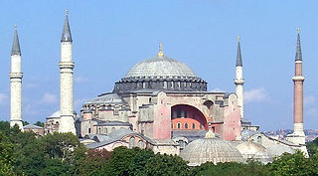
Крепостные сооружения, церкви, мечети, дворцы... Здесь всё переплелось. Культура и религия Востока и Запада мирно соседствуют друг с другом. Чувства восторга и уважения к зодчим города не покидали во время всей экскурсии, в течение которой мы посетили как европейскую часть Стамбула, так и азиатскую.
Самым величественным строением в Стамбуле является Собор Святой Софии, ныне музей. Когда мы были там, он был закрыт, если мне память не изменяет, на ремонт. Полюбовались издалека.
А вот Голубую мечеть посетили. Мечеть является одним из символов города. Старинная, просторная, обжитая, а потому уютная и очень какая-то домашняя, располагающая. Этому способствовал и экскурсовод, обслуживающий нас. Тактичный, ненавязчивый. Очень хороший рассказчик. Он покорил нас своей эрудицией и тактом.
Показали нам и особняки «богачей». Один, из них принадлежал очень известному бизнесмену. Я сейчас уже, конечно, не помню его фамилии, но помню, что она была знакома даже нам. Я ожидала более внушительных сооружений. Ничего сверхъестественного, у наших олигархов намного круче.
А вот окраины, трущобы поразили. Там дома застроены как бог на душу положил. Впечатление такое - будто соты толпящиеся друг на дружке, без какого либо порядка. Лепятся, не поймешь как, и поэтому вид какой-то абракадабры. И эта абракадабра тянется на многие километры. Зрелище удручающее и щемящее. Нелегко живётся там людям.
Совершая экскурсию по городу, наше внимание привлёк рыбный рынок, расположенный на Набережной. Я ожидала увидеть кричащий, шумящий, одним словом – восточный базар. А здесь всё было цивильно, без суеты и шума. Может это потому, что в центре? Во всяком случае, другого мы не наблюдали.
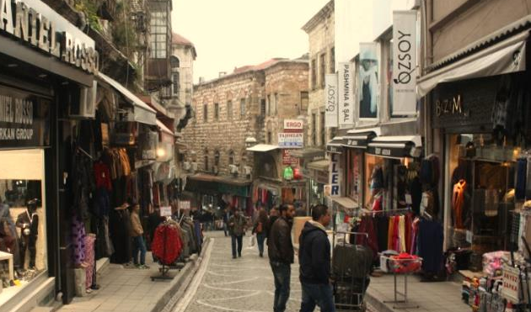
С настоящим восточным базаром со всеми его атрибутами мы познакомились, посетив рынок Капалычарши.
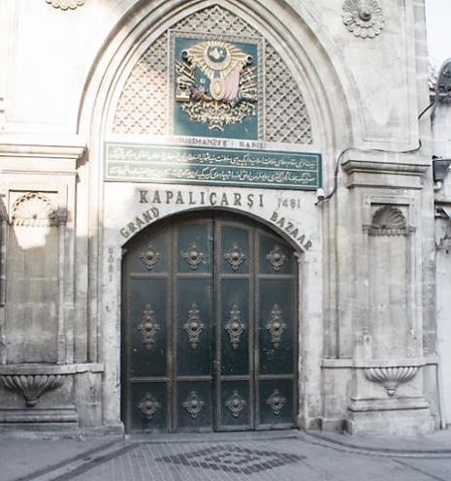
Рынок Капалычарши - это целый квартал со своими куполами, улочками, площадками, двориками. На нём продаётся всё: ювелирные изделия, антиквариат, ковры, серебро, медные сувениры, изделия из кожи...
Торговля начинается задолго до ворот крытого рынка. Но везде торговля – это что-то из ряда вон выходящее, непредсказуемое и навязчивое. Невозможно пройти. Зазывалы с первой минуты вызывают отторжение. Они настолько навязчивы, что готовы силой втащить тебя в свои павильоны. Это жутко шокировало, во всяком случае, меня и раздражало. Я не готова была увидеть такое зрелище. Одно дело слышать, а другое – лицезреть это своими глазами.
Много разговору было и о золотой улице на рынке. На деле она не поразила и не удивила. Золото оно и в Африке золото. Здесь просто его много, пестрит перед глазами и только. Всё в одном дизайне.
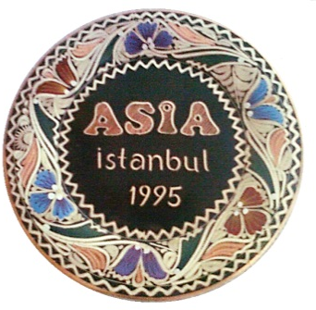
Что поразило на рынке, так это то, что здесь надо обязательно торговаться и сбить цену можно очень даже прилично. Так, покупая сувенирный минарет, я чуть ли не в три раза сбила цену, вернее не я, а продавец. Он просто заставил меня это сделать. Такая у них тактика торга. А вот сувенирную тарелку не смогла подобрать на рынке. Вся представленная продукция была с изъянами, как будто выбракованная. Правда, и стоила копейки. Приобрела её уже в сувенирном магазине за пределами базара.
А вот многие наши отдыхающие отоварились здесь под завязку, в основном кожаными изделиями. Цены не кусались, а с учётом торга можно было вообще за бесценок купить. Правда, качество неважное, но кого это волновало. В России и такого тогда не было. Доступно и на вид вполне прилично. Как у нас говорят: дёшево и сердито. А что ещё надо. Сейчас и в России этого «добра» навалом, а тогда было не так.
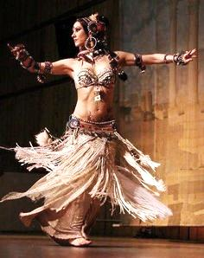
Быть в Стамбуле и не увидеть танец живота – это просто парадокс, поскольку он является неотъемлемой частью турецкой культуры. Поэтому кульминацией нашей поездки, заключительным аккордом её стало посещение ночного клуба, где мы окунулись в мир, представляющий собой настоящий восточный симбиоз музыки и танца.
Здесь мы в полной мере насладились экзотическими нарядами танцовщиц и пластикой женского тела. Это было ярко, живописно, искусно и непривычно для нашего глаза, а поэтому незабываемо. Надо сказать, что не все танцовщицы были первой молодости и стройняшки, но это нисколько не отражалось на танце, скорее наоборот подчёркивало его совершенство и индивидуальность.
Утром мы простились со Стамбулом, увозя с собой массу разнообразных впечатлений, которыми ещё долго обменивались друг с другом.

Ноябрь 2014 года

